使用Ie浏览器进行身份卡登陆时，需要安装驱动，浏览器默认不允许安装的解决方法：
- 点击Ie浏览器中的工具(或者设置)里找到Internet选项，打开选择安全；
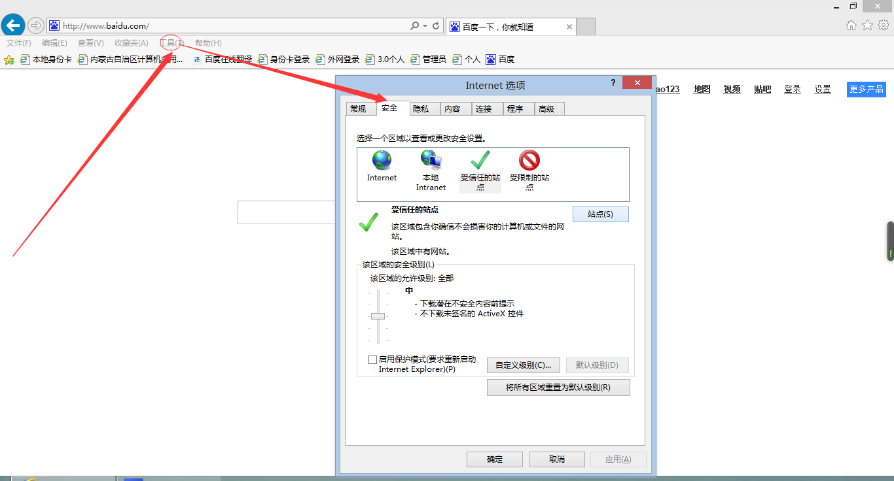
- 点击受信任度的站点，将出现的网址添加进去，如无法添加，请去掉最下方的对该区域的所有站点要求服务器验证；添加站点网址为http://113.17.185.98(此为例子，请以实际网址为准)如下图；
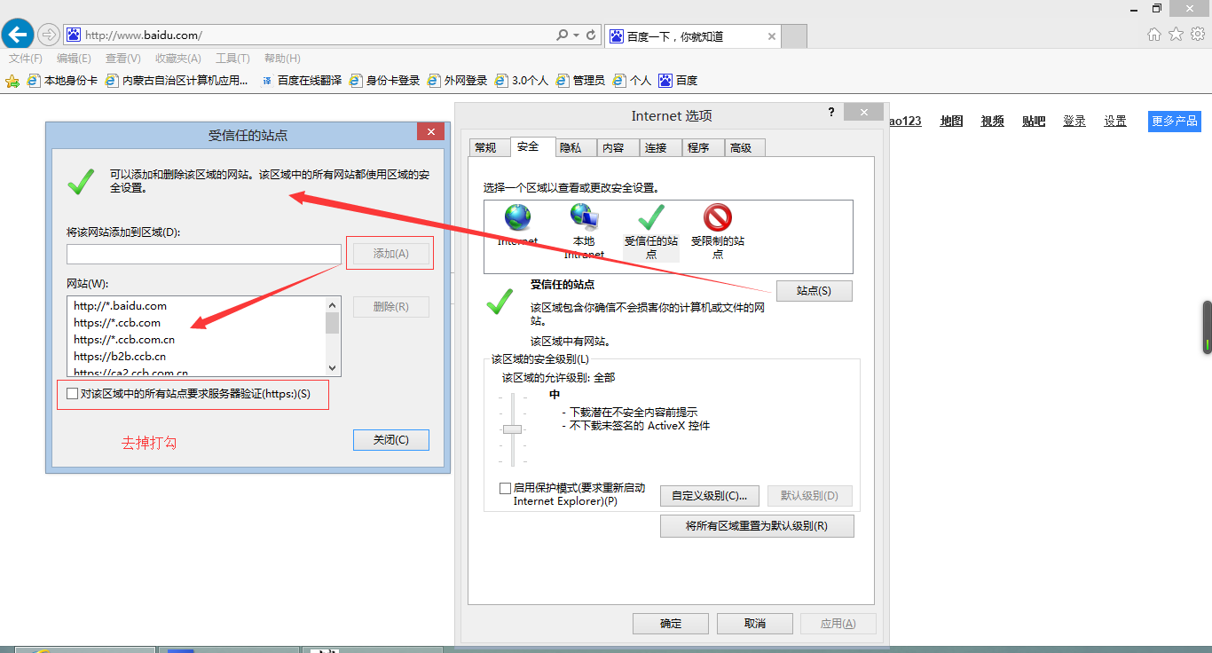
- 点击页面安全页面内的自定义级别，将有关ActiveX控件选项的，未启用的全部改为启用；之后刷新页面，重新登陆；
